4. Feladat (25 pont)
A vázolt síkbeli négycsuklós mechanizmus (1) jelű rúdjának pillanatnyi szögsebessége $ω_{1}$, szöggyorsulása zérus. Adott mennyiségek tehát:
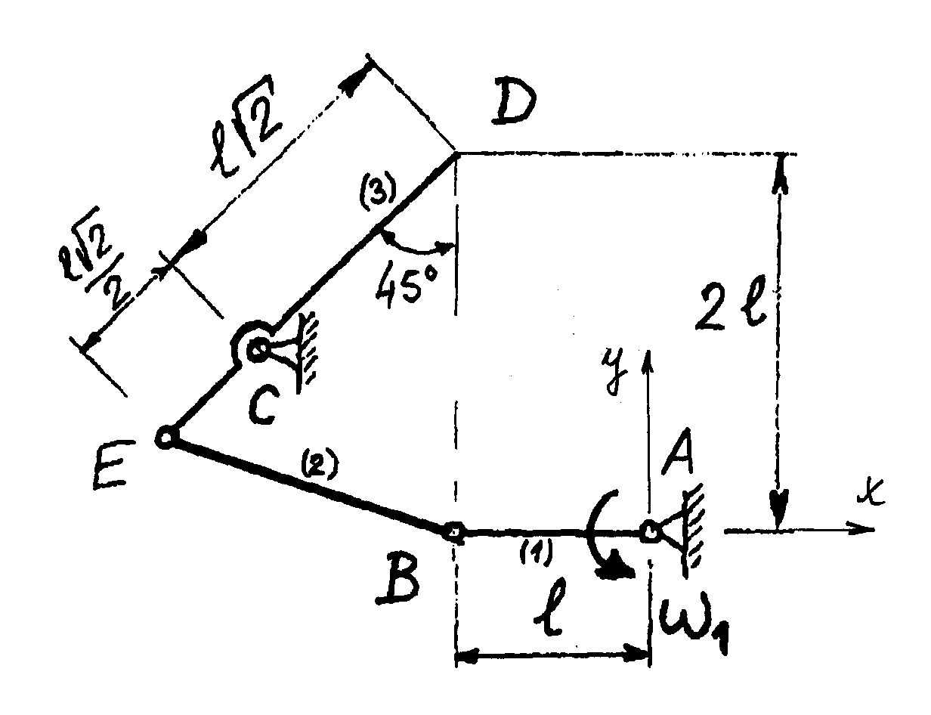
$l=0\text{.}5 m , ω_{1}=\text{12} \frac{\text{rad}}{s}, ε_{1}=0 \text{.}$

- Határozza meg a (2) jelű test pillanatnyi forgáspontjának (sebességpólusának) helyét az adott koordinátarendszerben.
- Határozza meg a (2) és (3) jelű testek pillanatnyi szögsebességvektorát és a D pont pillanatnyi sebességvektorát.
- Számítsa ki a (2) és (3) jelű testek pillanatnyi szöggyorsulásvektorát.

5. Feladat (20 pont)
A K középpontú,$R_{2}$ sugarú korong az $R_{1}$ sugarú hengeres kényszerpályán csúszásmentesen gördül. Pillanatnyi szögsebessége és szöggyorsulása adott:
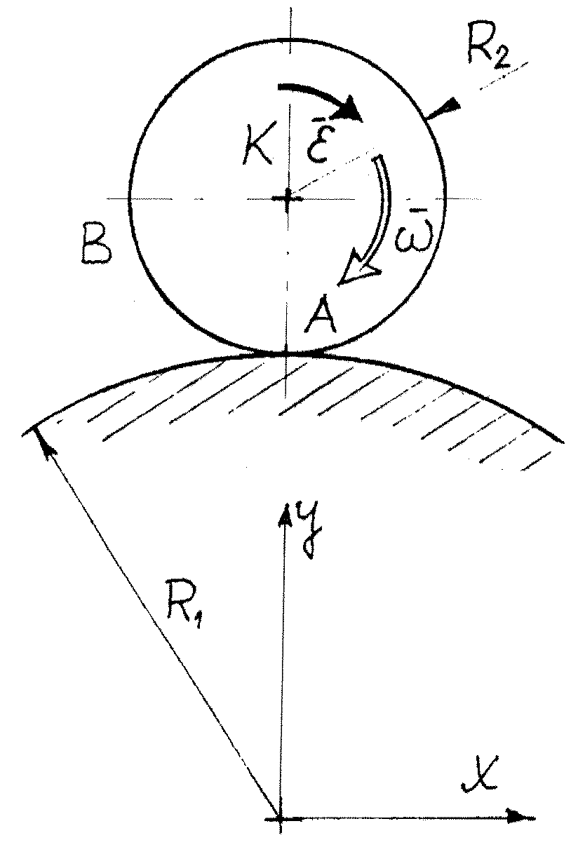
$ω=6 \frac{1}{s} , ε=5 \frac{1}{s^{2}} , R_{1}=0\text{.}9 m , R_{2}=0\text{.}3 m \text{.}$

Határozza meg
- az A, K és B pontok pillanatnyi $v_{A} , v_{K}$és $v_{B}$ sebesség- vektorait,
- az A, K és B pontok pillanatnyi $a_{A} , a_{K}$és $a_{B}$ gyorsulás-vektorait.

